Diagrama de Desenvolvimento do Projeto Integrado Técnico

Figura 1 : Mapeamento Macro Inicial:

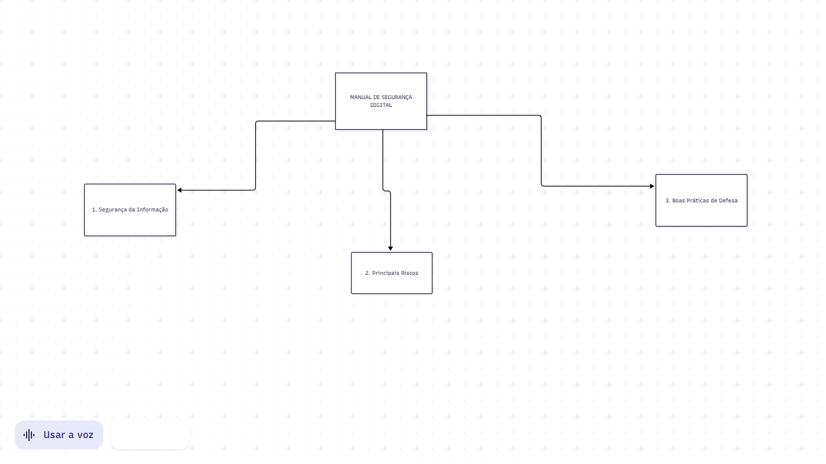

Para a estruturação do projeto de segurança cibernética, foi adotada uma abordagem evolutiva. Inicialmente, realizou-se o mapeamento macro dos pilares conceituais (Figura 1), delimitando as três grandes áreas de foco: os fundamentos da Segurança da Informação, os Principais Riscos do ambiente corporativo e as Boas Práticas de Defesa.A partir dessa base estrutural, o projeto evoluiu para o detalhamento da arquitetura lógica de proteção, discriminando os requisitos específicos de integridade, as ameaças reais e as respectivas contramedidas tecnológicas que serão aplicadas, conforme apresentado no modelo finalizado abaixo (Figura 2)

Figura 2: Arquitetura de Segurança Finalizada

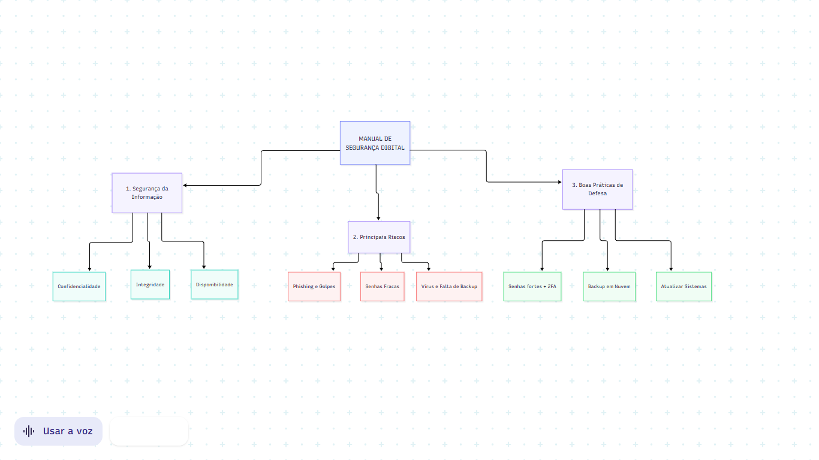

A arquitetura final detalhada na Figura 2 divide-se em três eixos principais de ação técnica para a empresa:1. Segurança da Informação: Garante os pilares de Confidencialidade, Integridade e Disponibilidade dos dados internos.2. Principais Riscos Mapeados: Identifica as ameaças mais críticas, como ataques de Phishing, senhas fracas e infecção por vírus ou malwares.3. Boas Práticas de Defesa: Implementa soluções tecnológicas diretas, incluindo uso de autenticação em dois fatores (2FA), rotinas automáticas de backup em nuvem e políticas de atualizações constantes de sistemas.

